双电机驱动
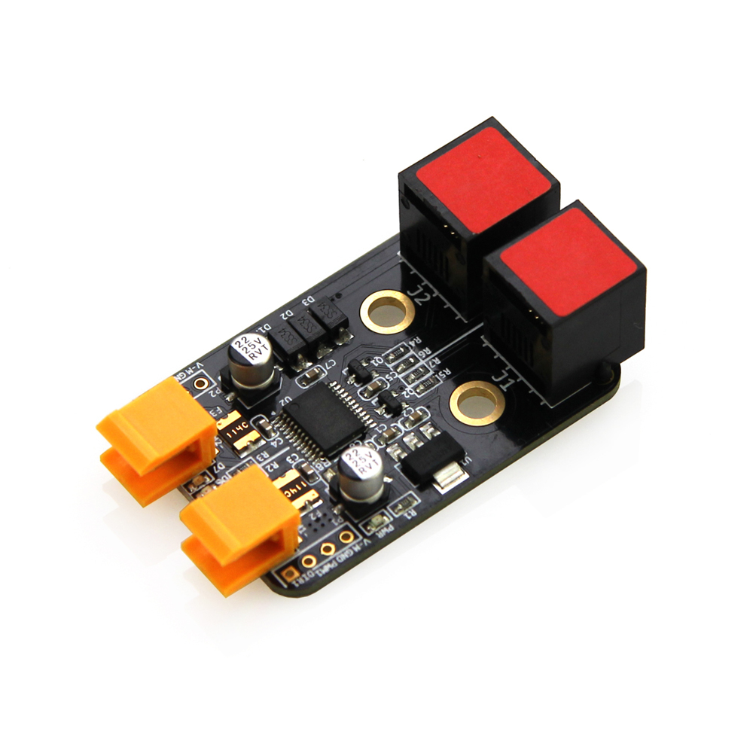

1、概 述
双直流电机驱动模块通过板载RJ25端口，可以在恒定电流下驱动两个直流电机。该电机驱动模块所用IC是一种高效的、低散热的MOSFET，并且含有过流保护功能。本模块接口是红色色标，代表输入电压值是6到12V，需要连接到主板上带有红色标识接口。

2、技术规格
- 工作电压：6-12V DC
- 单通道持续输出电流：1 A
- 单通道峰值输出电流：2 A
- 电机通道：2
- 模块尺寸：56 x 32 x 18 mm (长x宽x高)

3、功能特性
- 模块的白色区域是与金属梁接触的参考区域；
- 带有高效MOSFET基于H桥的电机驱动模块IC；
- 每个电机最大1A持续电流（峰值2A）；
- 过电流保护；
- 支持Arduino IDE编程, 并且提供运行库来简化编程；
- 支持mBlock图形化编程，适合全年龄用户；
- 使用RJ25接口连线方便；
- 模块化安装，兼容乐高系列；
- 配有V-M、PWM、DIR、GND接头支持绝大多数Arduino系列主控板。

4、引脚定义
双电机驱动模块有四个针脚的接头,每个针脚的功能如下表

序号 | 引脚 | 功能
1 | PWM | 脉冲宽度调制
2 | DIR | 方向控制
3 | GND | 地线
4 | V-M | 电机电源6~12V（DC）

表 1 4-Pin 接头功能表

5、接线方式
- RJ25连接
由于双电机驱动模块接口是红色色标，当使用RJ25接口时，需要连接到主控板上带有红色色标的接口。以Makeblock Orion为例，可以连接到1，2号接口，如图
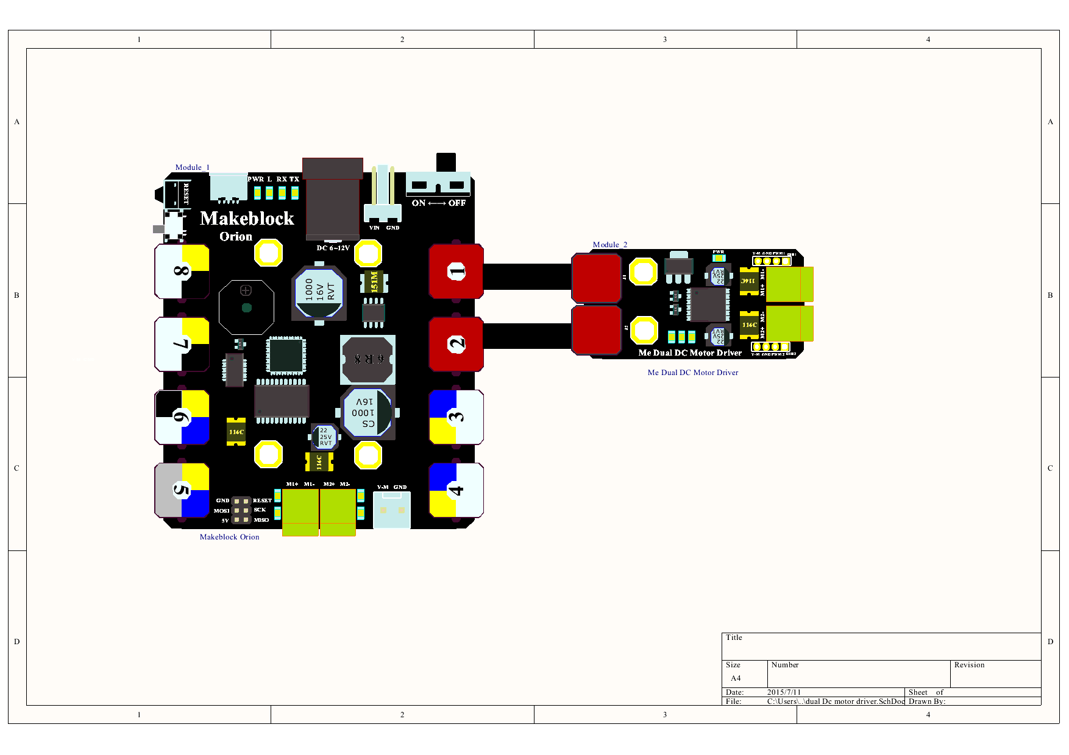
图 1 双电机驱动 模块与 Makeblock Orion连接

- 杜邦线连接
当使用杜邦线连接到Arduino Uno主板时，模块PWM与DIR引脚需要连接到 DIGITAL（数字）口，如下图所示：

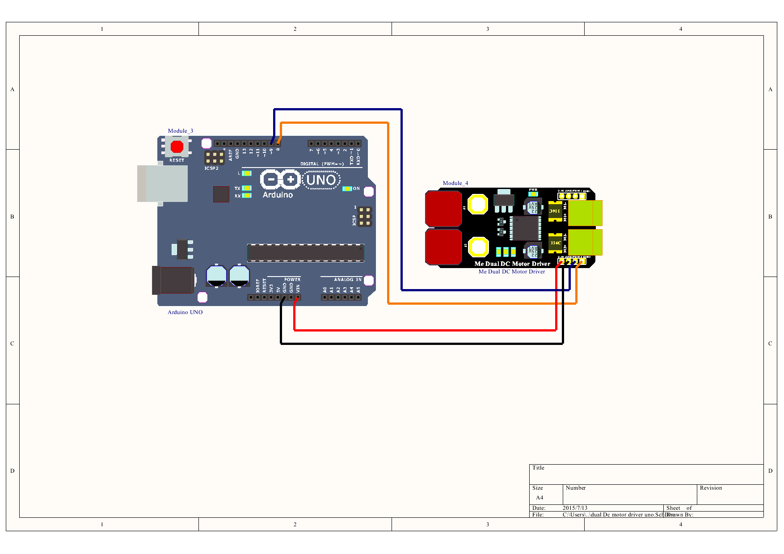

图 2 双电机驱动模块 与 Arduino UNO 连接图
注：接杜邦线时，模块上需要焊接排针。

6、编程指南
- Arduino编程
如果使用Arduino编程，需要调用库Makeblock-Library-master 来控制双电机驱动模块
本程序通过Arduino编程让两直流电机同时做同向与反向转动。
01  02  03  04  05  06  07  08  09  10  11  12  13  14  15  16  17  18  19  20  21  22  23  24 |  | #include "MeOrion.h"  #include <Wire.h>  #include <SoftwareSerial.h>  MeDCMotor motor1(PORT_1);  MeDCMotor motor2(PORT_2);  uint8_t motorSpeed = 100;  void setup()  {  }  void loop()  {  motor1.run(motorSpeed);  motor2.run(motorSpeed);  delay(2000);  motor1.stop();  motor2.stop();  delay(100);  motor1.run(-motorSpeed);  motor2.run(-motorSpeed);  delay(2000);  motor1.stop();  motor2.stop();  delay(2000);  }
双电机驱动模块 函数功能列表

函数 | 功能
MeDCMotor(uint8_t port) | 选择接口
void run(int speed) | 设定转速（-255到255）
void stop() | 停止电机

- mBlock编程
双电机驱动模块支持mBlock编程环境，如下是该模块指令简介

程序说明 | 描述
参数1： 选定接口；
参数2： 设置转速

下面是使两直流电机向不同方向转动，循环往复效果
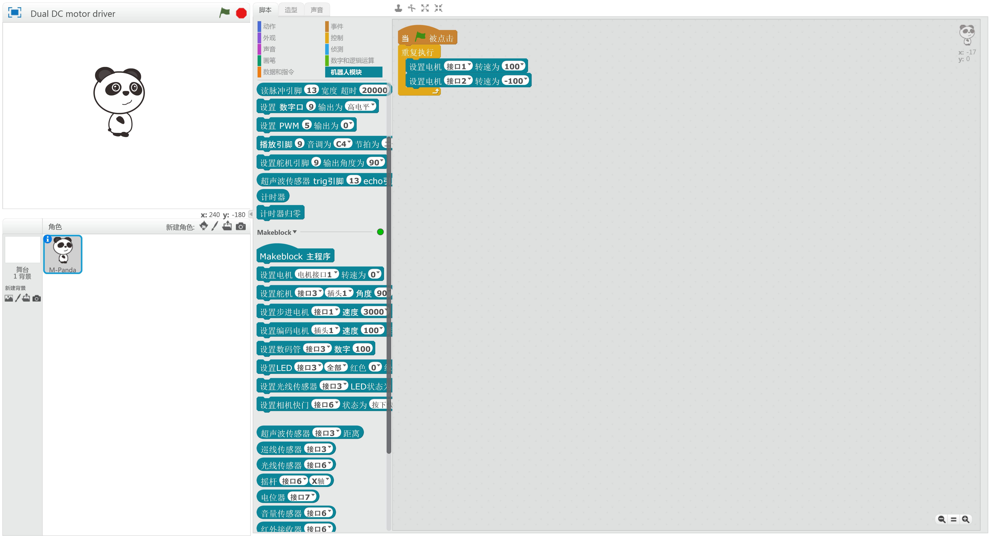

7、原理解析
直流电机驱动原理：直流电机加驱动电路目的是为了提供足够大的电流，H桥驱动电路是为了控制直流电机而设计的一种常见电路，它主要实现直流电机的正反向驱动，其形状类似于字母H，4个开关(MOSFET)所在位置称为桥臂，而作为负载的直流电机是像桥一样架在上面，故称之为H桥驱动。借助4个开关不同的开合状态，可以产生电机的4个工作状态：正转、反转、刹车与惰行。

8、相关链接
应用案例及原理图：
http://bbs.makeblock.cc/forum-42-1.html

